凝心聚力克时艰，线上教学助花开

——龙南市龙南镇中心小学扎实开展线上课堂
疫情当前守初心，线上教学展风采。面对此轮疫情多点散发的局面，龙南市龙南镇中心小学积极响应“停课不停教、停课不停学”号召，坚守育人初心，集智聚力，借助互联网，搭建起广阔的在线教学与学习平台，架起了“空中课堂”， 向孩子们精心准备了一份份精美的“营养餐”，向孩子们输送着一堂堂隔空不隔爱的精彩课堂。
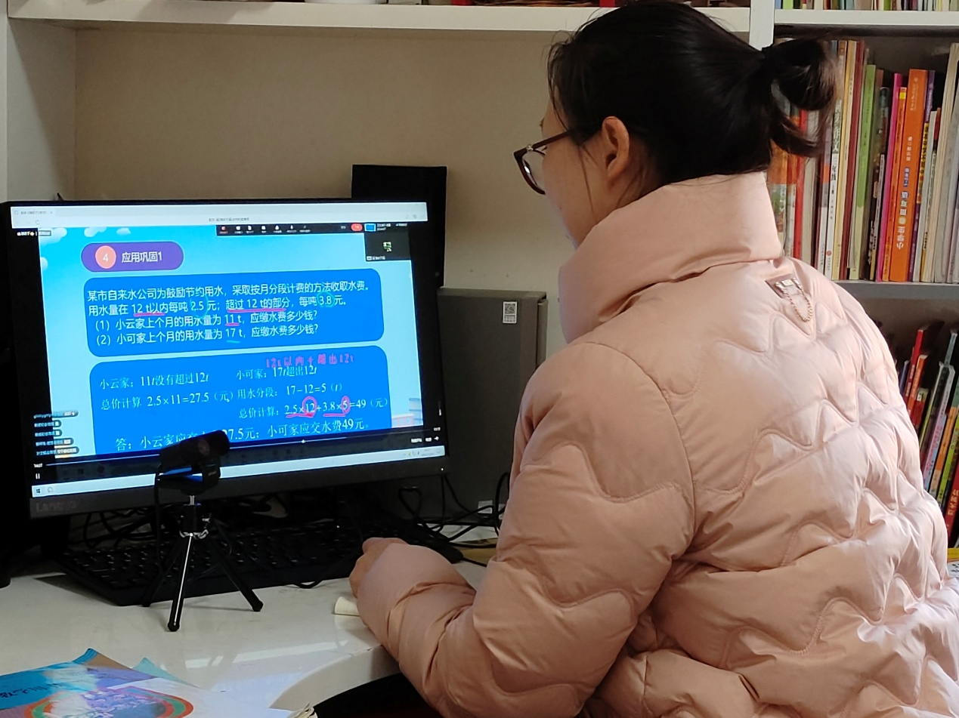
学校依据实际情况制定了详细的线上教学方案，精心设置丰富多彩的课程内容；全体教师恪尽职守，利用现代信息技术，比如企业微信强大的通知和信息发布功能、赣教云成长公众号的优质视频资源、教师拍摄讲解视频等，每天按时按计划组织学生在线学习，高效扎实展开了线上教学活动。

疫情虽然阻挡了同学们相聚学校的脚步，却阻挡不了同学们学习的热情。在这个特殊时期，同学们按时上课、认真听讲、积极互动、自主纠错……依旧不断收获，不断成长！
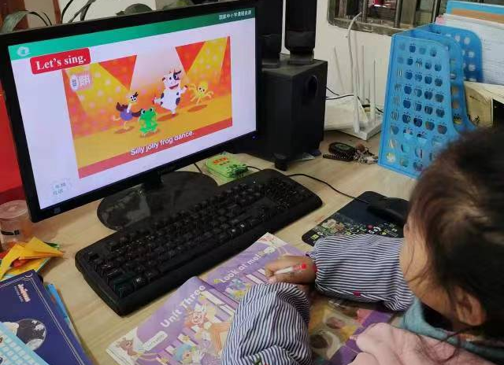
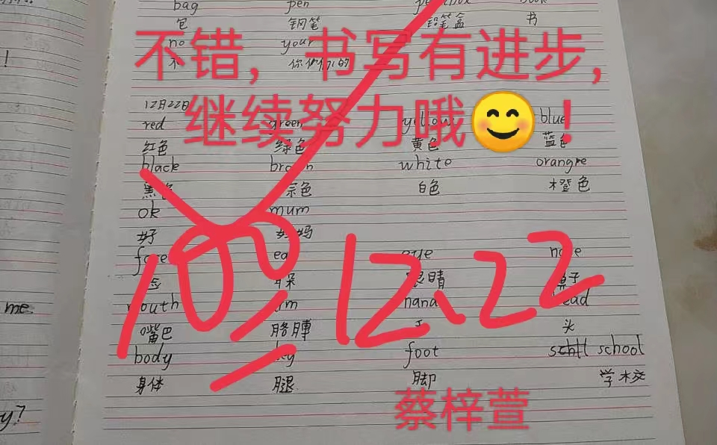
线上教学，改变的是模式，不变的是教育；居家学习，阻隔的是距离，不变的是初心；每一天都是崭新的一天，幸福时光不仅在学校，也在每一个家庭。特殊时期，让我们携手同行，共克时艰，静待花开。（龙南市龙南镇中心小学 朱霖）

